Travaux pratiques – Affichage des tables de routage d’hôte

1. Topologie

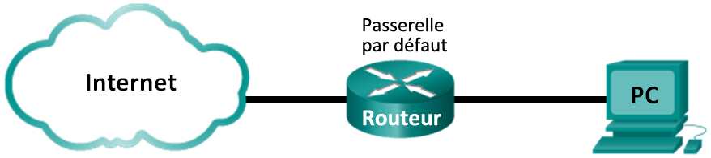

1. Objectifs

1re partie : Accéder à la table de routage d’hôte

2e partie : Analyser les entrées de table de routage d’hôte IPv4

3e partie : Analyser les entrées de table de routage d’hôte IPv6

1. Contexte/scénario

Pour accéder à une ressource sur un réseau, votre hôte détermine l’itinéraire vers l’hôte de destination par le biais de sa table de routage. La table de routage d’hôte est similaire à celle d’un routeur, mis à part qu’elle est spécifique à l’hôte local et bien moins complexe. Pour qu’un paquet atteigne sa destination locale, la table de routage locale d’hôte est obligatoire. Pour atteindre une destination distante, la table de routage locale d’hôte et la table de routage du routeur sont toutes deux nécessaires. Les commandes **netstat –r** et **route print** donnent un aperçu de la façon dont votre hôte local achemine les paquets vers la destination.

Dans ces travaux pratiques, vous afficherez et examinerez les informations de la table de routage d’hôte de votre ordinateur à l’aide des commandes **netstat –r** et **route print**. Vous découvrirez comment les paquets sont acheminés par votre ordinateur en fonction de l’adresse de destination.

**Remarque :** ce TP ne peut être effectué avec Netlab. Ce TP suppose que vous ayez accès à internet.

1. Ressources requises

* 1 ordinateur (Windows 7, Vista ou XP, équipé d’Internet et d’un accès aux invites de commande)

1re partie : Accéder à la table de routage d’hôte

1. Consignez les informations du PC.

Sur votre PC, ouvrez une fenêtre d’invite de commandes et entrez la commande **ipconfig /all** pour afficher les informations suivantes et les consigner :

|  |  |
| --- | --- |
| Adresse IPv4 |  |
| Adresse MAC |  |
| Passerelle par défaut |  |

1. Affichez les tables de routage.

Dans une fenêtre d’invite de commandes, tapez la commande **netstat –r** (ou **route print**) pour afficher la table de routage d’hôte.

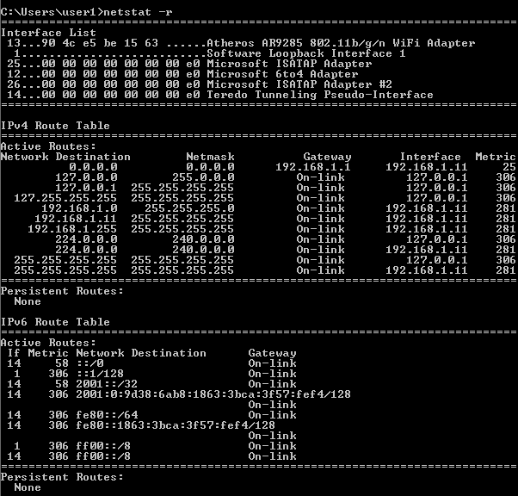

Quelles sont les trois sections affichées dans le résultat ?

_______________________________________________________________________________________

1. Examinez la liste d’interfaces.

La première section, Interface List, affiche les adresses MAC (Media Access Control) et le numéro d’interface attribué pour chaque interface réseau sur l’hôte.

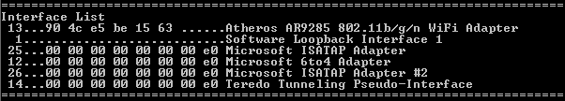

La première colonne indique le numéro d’interface. La deuxième colonne indique la liste d’adresses MAC associées aux interfaces réseau sur les hôtes. Ces interfaces peuvent inclure les cartes Ethernet, Wi-Fi et Bluetooth. La troisième colonne indique le fabricant et comporte une description de l’interface.

Dans cet exemple, la première ligne affiche l’interface sans fil qui est connectée au réseau local.

**Remarque :** si vous disposez d’un PC avec une interface Ethernet et une carte sans fil activées, les deux interfaces devraient figurer dans la liste.

Quelle est l’adresse MAC de l’interface connectée à votre réseau local ? En quoi l’adresse MAC peut-elle être comparée à l’adresse MAC consignée à l’étape 1 ?

_______________________________________________________________________________________

_______________________________________________________________________________________

La deuxième ligne est l’interface de bouclage. L’interface de bouclage se voit automatiquement attribuer l’adresse IP 127.0.0.1 lorsque le protocole TCP/IP (Transmission Control Protocol/Internet Protocol) est exécuté sur un hôte.

Les quatre dernières lignes représentent la technologie de transition permettant les communications dans un environnement mixte et incluant IPv4 et IPv6.

2e partie : Analyser les entrées de table de routage d’hôte IPv4

Dans la deuxième partie, vous examinerez la table de routage d’hôte IPv4. Cette table se trouve dans la deuxième section en tant que résultat de la commande **netstat –r**. Elle répertorie toutes les routes IPv4 connues, y compris les connexions directes, le réseau local et les routes par défaut locales.

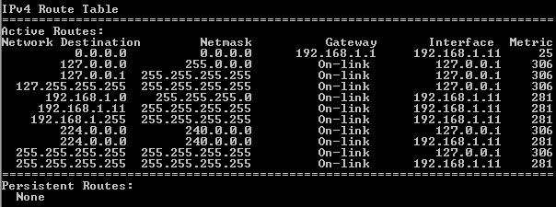

Le résultat est divisé en cinq colonnes : Network Destination (Destination du réseau), Netmask (Masque de réseau), Gateway (Passerelle), Interface et Metric (Métrique).

* La colonne Network Destination indique le réseau accessible. La destination du réseau est utilisée avec le masque de réseau pour correspondre à l’adresse IP de destination.
* Le masque de réseau (Netmask) indique le masque de sous-réseau que l’hôte utilise pour déterminer le réseau et les parties hôte de l’adresse IP.
* La colonne Gateway indique l’adresse que l’hôte utilise pour envoyer les paquets vers une destination de réseau distant. Si une destination est connectée directement, la passerelle s’affiche avec le statut « On-link » dans le résultat.
* La colonne Interface indique l’adresse IP qui est configurée sur la carte réseau locale. Cette information est utilisée pour transmettre un paquet du réseau.
* La colonne Metric indique le coût de l’utilisation d’une route. Elle permet de calculer la meilleure route vers une destination. Une route préférée a une valeur métrique inférieure aux autres routes répertoriées.

Le résultat affiche cinq types de routes actives :

* La route par défaut locale 0.0.0.0 est utilisée lorsque le paquet ne correspond pas à d’autres adresses indiquées dans la table de routage. Le paquet est envoyé à la passerelle à partir de l’ordinateur pour un traitement ultérieur. Dans cet exemple, le paquet est envoyé à 192.168.1.1 à partir de 192.168.1.11.
* Les adresses de bouclage, 127.0.0.0 à 127.255.255.255, sont associées à la connexion directe et fournissent des services à l’hôte local.
* Les adresses du sous-réseau, 192.168.1.0 à 192.168.1.255, sont toutes associés à l’hôte et au réseau local. Si la destination finale du paquet se trouve du réseau local, le paquet quittera l’interface 192.168.1.11.
  1. L’adresse 192.168.1.0 du routage local représente tous les périphériques du réseau 192.168.1.0/24.
  2. L’adresse de l’hôte local est 192.168.1.11.
  3. L’adresse 192.168.1.255 de diffusion du réseau est utilisée pour envoyer des messages à tous les hôtes du réseau local.
* Les adresses spéciales de multidiffusion (classe D) 224.0.0.0 sont réservées à une utilisation dans l’interface de bouclage (127.0.0.1) ou l’hôte (192.168.1.11).
* L’adresse de diffusion locale 255.255.255.255 peut être utilisée par le biais de l’interface de bouclage (127.0.0.1) ou l’hôte (192.168.1.11).

Selon le contenu de la table de routage IPv4, si le PC voulait envoyer un paquet à 192.168.1.15, que ferait-il et où enverrait-il le paquet ?

_______________________________________________________________________________________

_______________________________________________________________________________________

_______________________________________________________________________________________

_______________________________________________________________________________________

Si le PC voulait envoyer un paquet à un hôte distant situé sur 172.16.20.23, que ferait-il et où enverrait-il le paquet ?

_______________________________________________________________________________________

_______________________________________________________________________________________

_______________________________________________________________________________________

_______________________________________________________________________________________

_______________________________________________________________________________________

_______________________________________________________________________________________

_______________________________________________________________________________________

_______________________________________________________________________________________

3e partie : Analyser les entrées de table de routage d’hôte IPv6

Dans la troisième partie, vous examinerez la table de routage IPv6. Cette table se trouve dans la troisième section affichée par la commande **netstat –r**. Elle répertorie toutes les routes IPv6 connues, y compris les connexions directes, le réseau local et les routes par défaut locales.

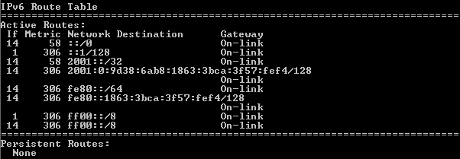

Le résultat de la table de routage IPv6 varie au niveau des en-têtes de colonne et de la mise en forme étant donné que les adresses IPv6 ont une longueur de 128 bits contre seulement 32 bits pour les adresses IPv4. La section de la table de routage IPv6 comporte quatre colonnes :

* La colonne If indique les numéros des interfaces réseau IPv6 à partir de la section Interface List de la commande **netstat –r**.
* La colonne Metric liste le coût de chaque route vers une destination. La route avec le coût le plus faible est la route privilégiée et la métrique est utilisée pour effectuer un choix entre plusieurs routes présentant le même préfixe.
* La colonne Network Destination répertorie le préfixe d’adresse de la route.
* La colonne Gateway indique l’adresse IPv6 de tronçon suivant permettant d’atteindre la destination. On-link est indiqué en tant qu’adresse de tronçon suivant si elle est directement connectée à l’hôte.

Dans cet exemple, la figure illustre la section IPv6 Route Table générée par la commande **netstat –r** pour indiquer les destinations réseau suivantes :

* ::/0 : équivalent IPv6 de la route locale par défaut. La colonne Gateway fournit l’adresse link-local du routeur par défaut.
* ::1/128 : équivalent de l’adresse de bouclage IPv4. Fournit des services à l’hôte local.
* 2001::/32 : préfixe de réseau de monodiffusion globale.
* 2001:0:9d38:6ab8:1863:3bca:3f57:fef4/128 : adresse IPv6 de monodiffusion globale de l’ordinateur local.
* fe80::/64 : adresse de route réseau de liaison locale. Représente tous les ordinateurs du réseau IPv6 local-link.
* fe80::1863:3bca:3f57:fef4/128 : adresse IPv6 link-local de l’ordinateur local.
* ff00::/8 : adresses spéciales de multidiffusion (classe D) équivalant aux adresses IPv4 224.x.x.x.

La table de routage d’hôte pour IPv6 comporte des informations similaires sous la forme de latable de routage IPv4. Quelle est la route par défaut locale pour IPv4 et qu’en est-il pour IPv6 ?

_______________________________________________________________________________________

Quelle est l’adresse de bouclage et le masque de sous-réseau pour IPv4 ? Quelle est l’adresse IP de bouclage pour IPv6 ? _______________________________________________________________________________________

Combien d’adresses IPv6 ont été attribuées à ce PC ?

_______________________________________________________________________________________

Combien d’adresses de diffusion la table de routage IPv6 contient-elle ?

_______________________________________________________________________________________

1. Remarques générales
   1. Comment le nombre de bits pour le réseau est-il indiqué pour IPv4 ? Comment cela se passe-t-il pour IPv6 ?

_______________________________________________________________________________________

* 1. Pourquoi les tables de routage d’hôte comportent-elles à la fois des informations IPv4 et IPv6 ?

_______________________________________________________________________________________

_______________________________________________________________________________________